第一步配置Podfile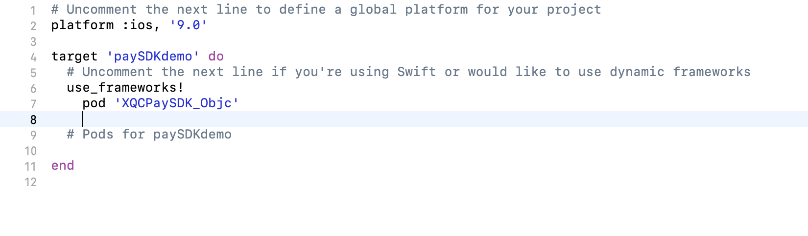

第二部步配置白名单 LSApplicationQueriesSchemes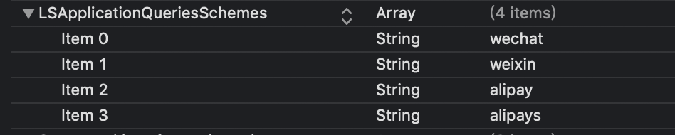

第三步配置微信URL Types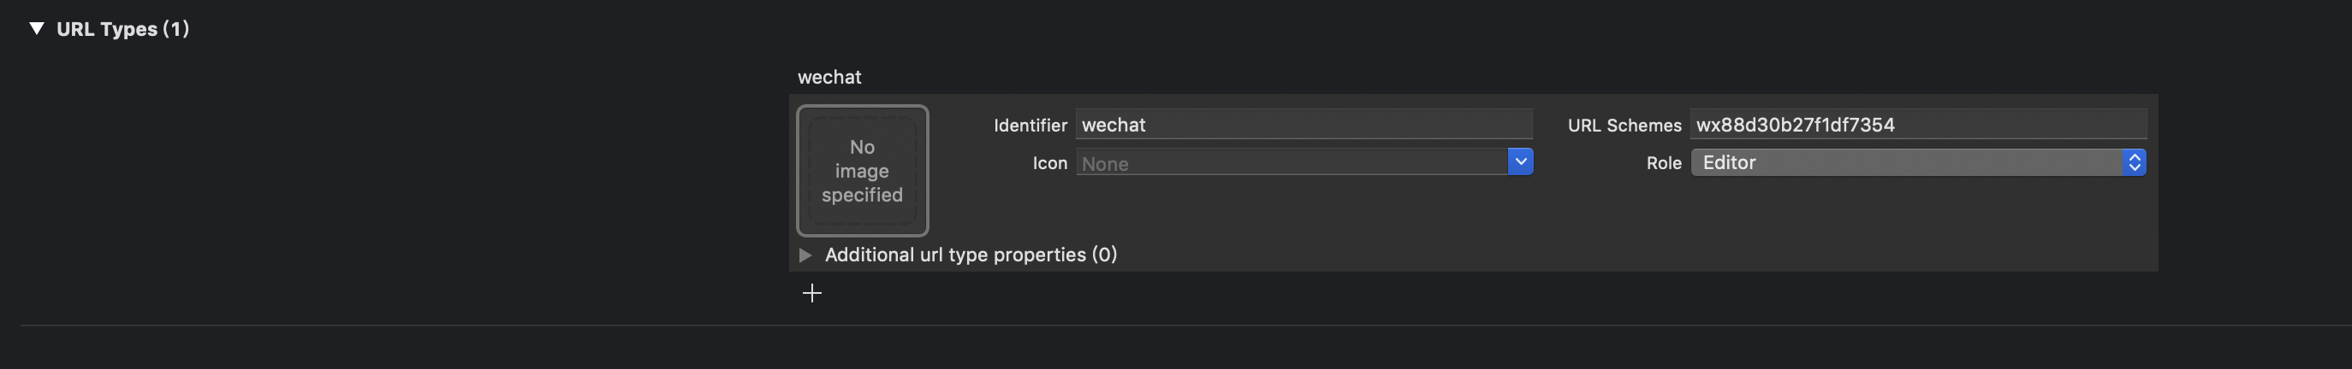

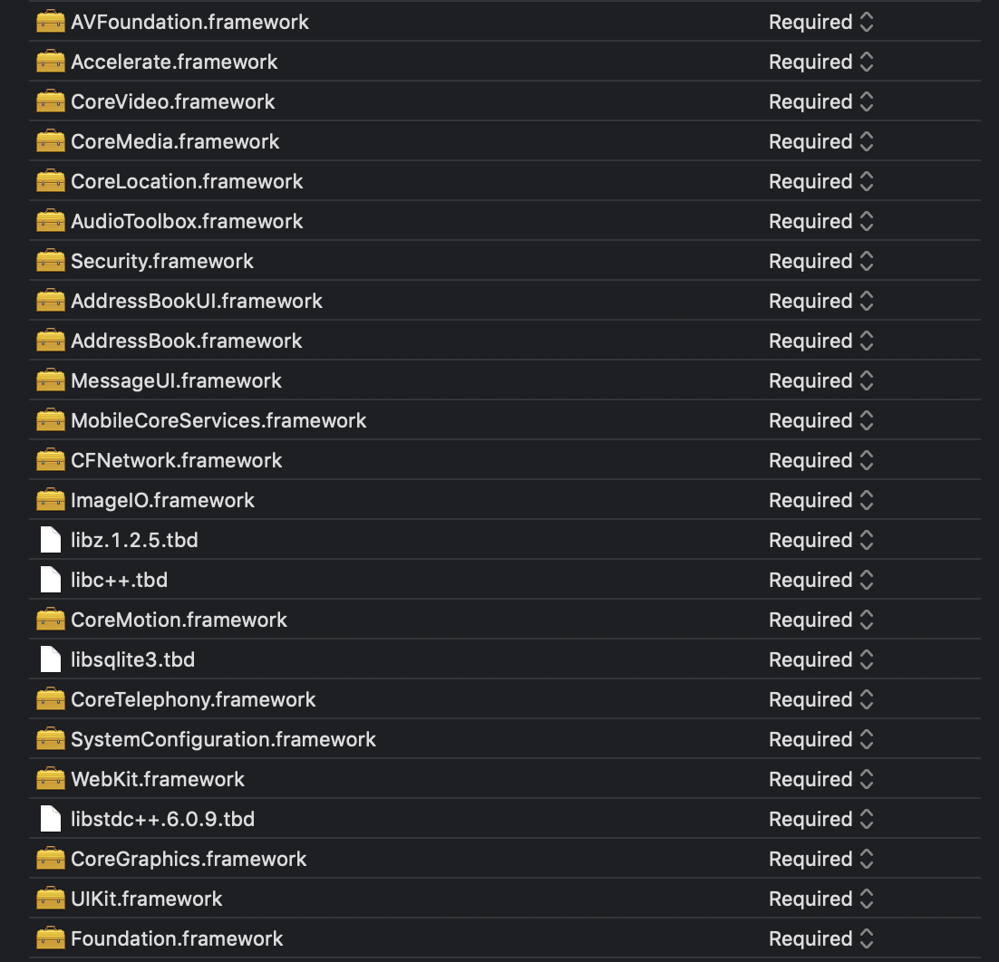第四步配置依赖

第五步配置证书

第六步导入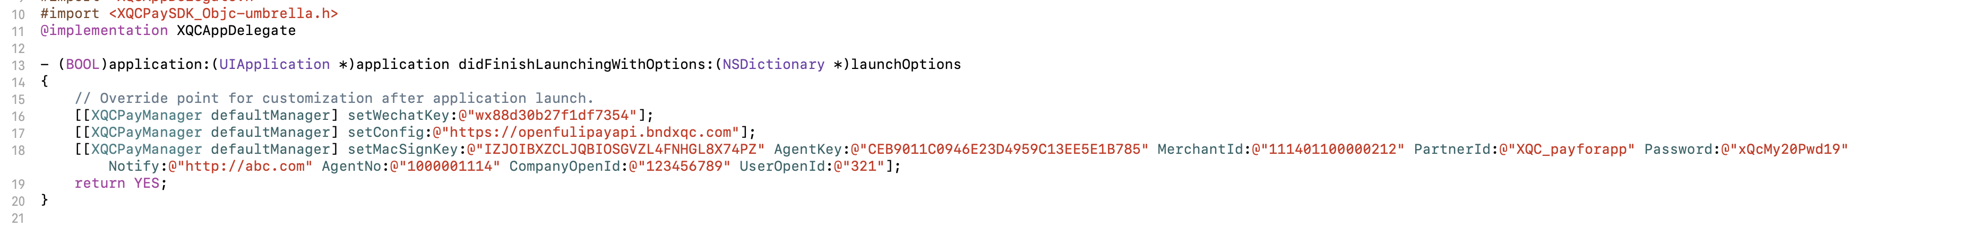

第七步设置回调方法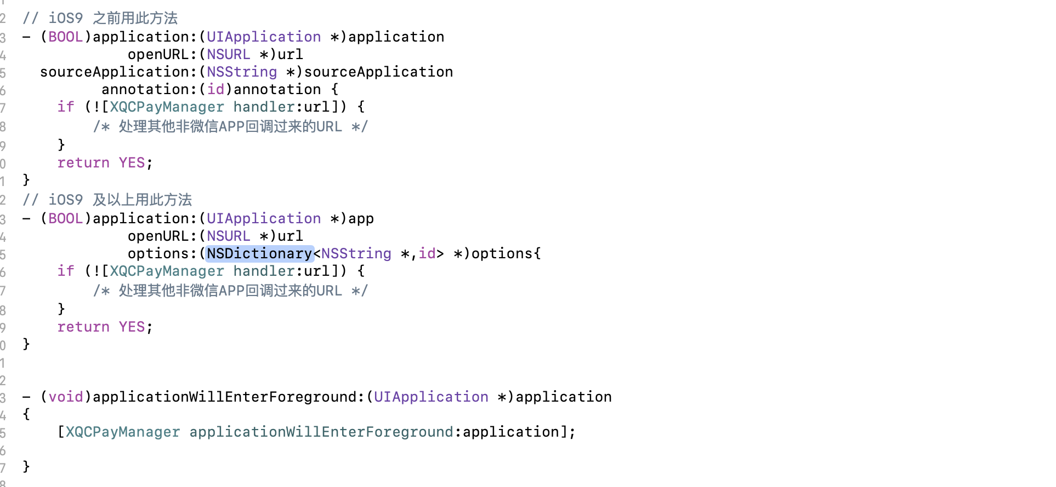

第八步调用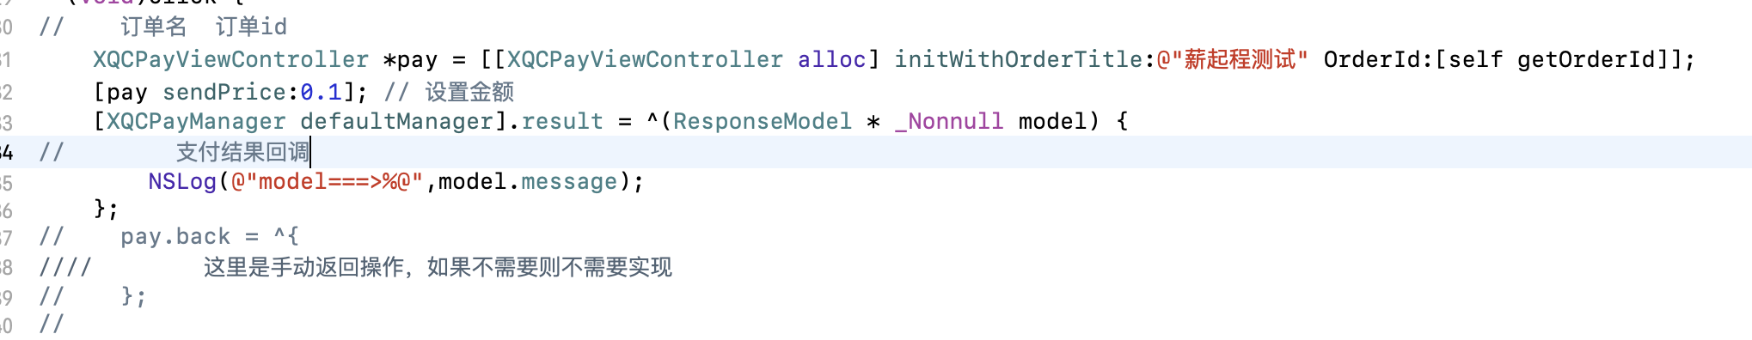

唤起密码输入框，校验成功直接回调